# 1 引言

## 1.1 编写目的

帮助用户了解并学会使用图书管理系统的基本操作，及当系统出现错误时，作为系统恢复参考手册。

## 1.2 说明

系统名称：图书管理系统

使用对象：学生用户，图书馆管理员

## 1.3 定义

运行环境：Windows 10

开发语言：C++

开发工具：VS2019、QT

# 2 功能介绍

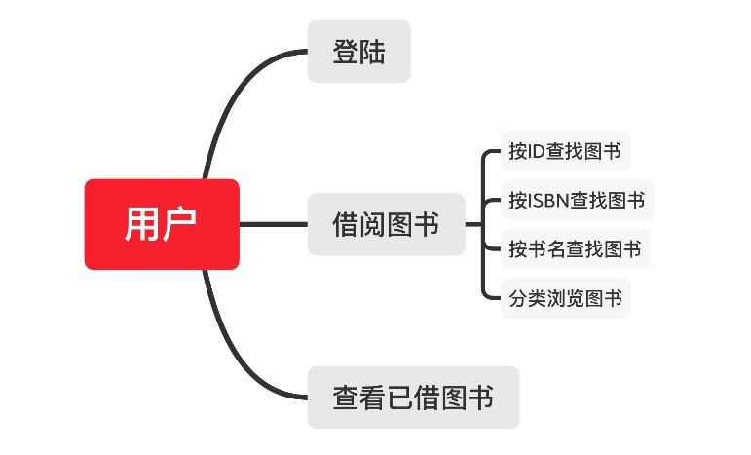

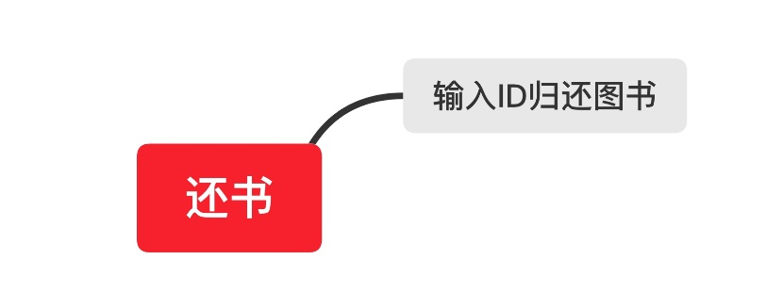

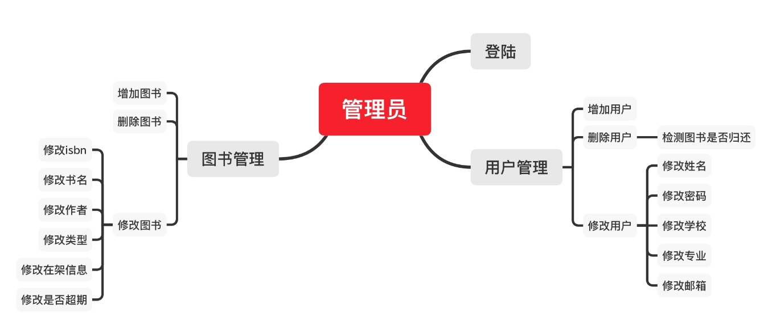

# 3 使用说明

## 3.1 图书馆首页

系统开始运行即显示图书馆首页界面如下：

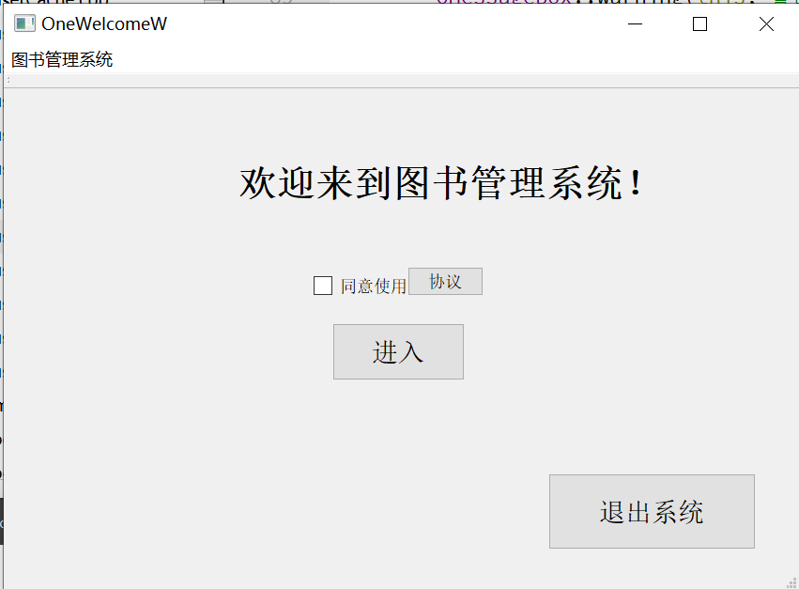

点击**协议**，可以查看该系统的使用协议：

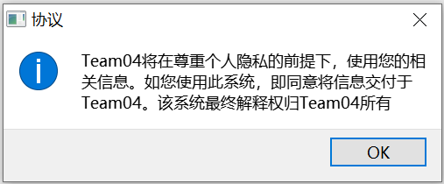

在首页**勾选同意使用协议**之后，点击“进入”就可以开始使用本系统。

## 3.2 图书馆主功能选择页

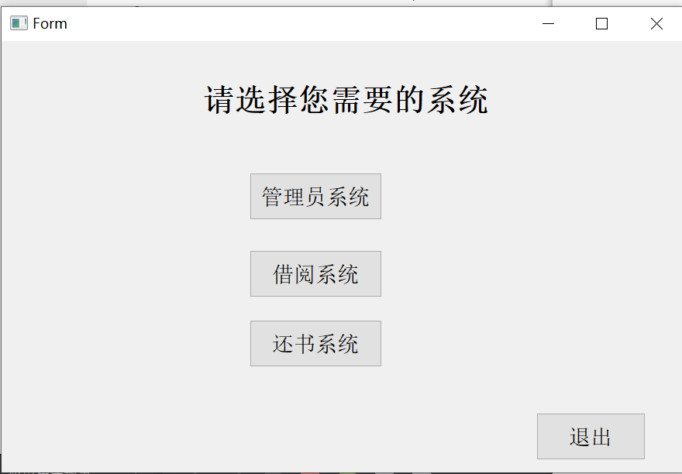

## 3.3 管理员系统

点击主功能选择页面的“**管理员系统**”即可进入

### 3.3.1 管理员登录

**本系统的管理员唯一：账号：123，密码：admin**

输入后点击“**确定**”即可进入管理员系统

点击“**退出**”返回图书馆主功能选择页面

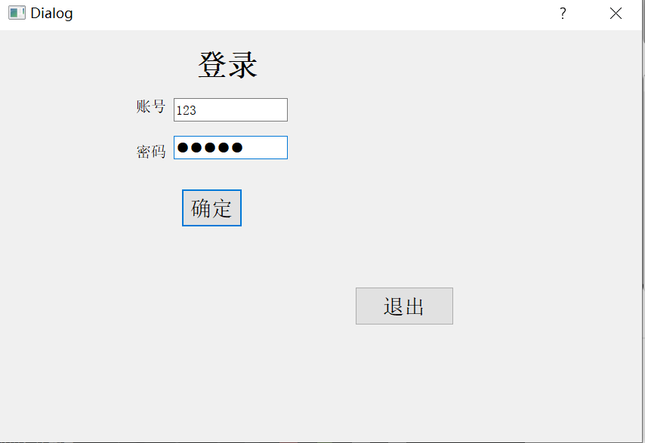

### 3.3.2 管理员主功能选择

管理员有“**用户管理**”和“**图书管理**”两个功能。

点击“**退出登录**”返回到图书馆的主功能选择页。

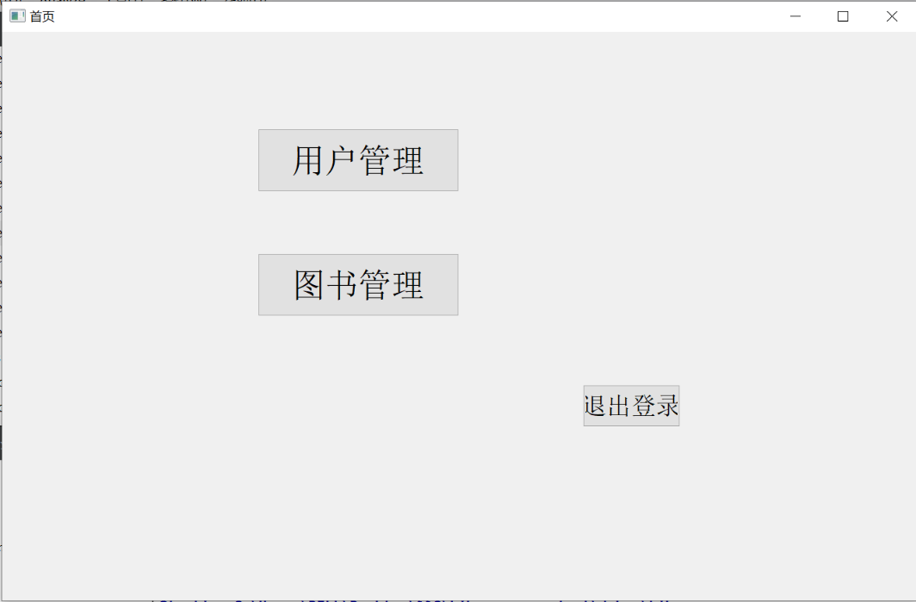

### 3.3.3 用户管理

用户管理主界面如下：

侧边菜单栏可以选择增加、删除、修改用户功能（未选择功能时默认为增加用户）

点击“**首页**”返回管理员功能选择页面

点击“**退出登录**“返回图书馆主功能选择页面

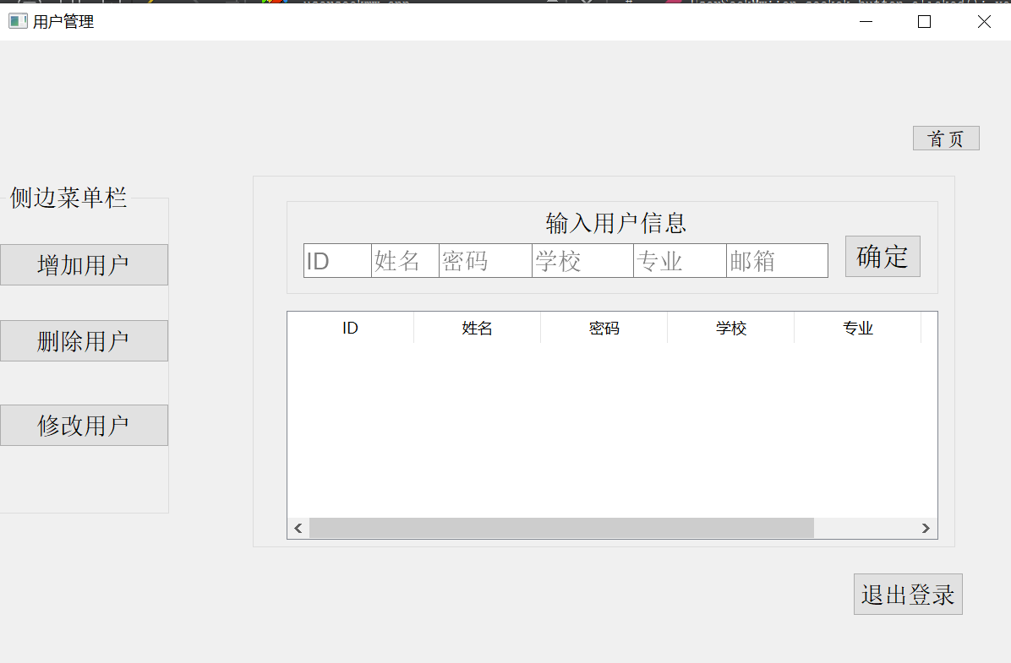

#### 3.3.3.1 增加用户

点击“**首页**”返回管理员功能选择页面

点击 “**增加用户**”功能，依次点击并输入要增加用户的ID、姓名、密码、学校、专业、邮箱，点击“**确定**”即可增加该用户。用户增加后会将本次增加的各项信息显示在下方的表格中。

**注意：**

* ID输入需为纯数字。
* 姓名、密码、专业、邮箱需输入数字、字母、符号，不能输入中文。
* 各项输入需符合长度限制，超过限定长度将无法输入系统：用户ID限定长度为8位，姓名限定为8位，密码限定为16位，专业限定为4位，邮箱限定为24位。
* 增加用户需将每一项信息合法填入，如未填入将提示“输入需要均不为空”。

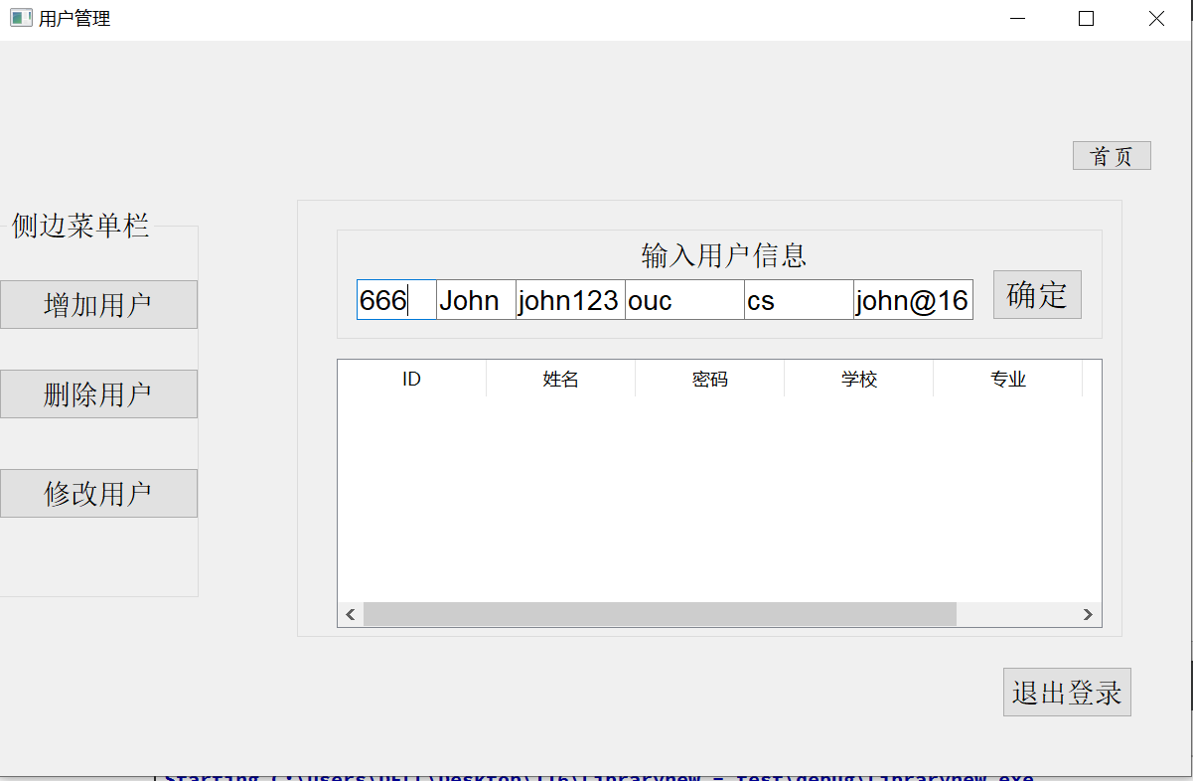

#### 3.3.3.2 删除用户

点击“**首页**”返回管理员功能选择页面

点击侧边菜单栏的“**删除用户**”，点击并输入要删除用户的ID，点击确定即可删除对应用户，提示“删除用户成功”。

若用户不存在/用户无法删除，则提示“删除用户失败”，并且不删除该用户。

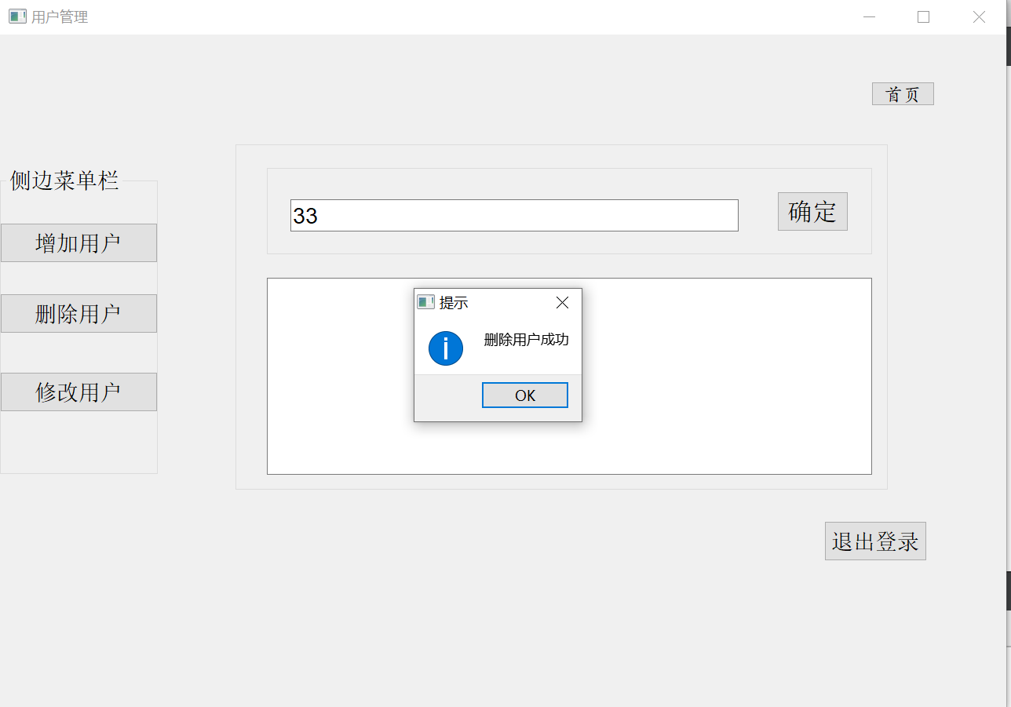

#### 3.3.3.3 修改用户

点击“**首页**”返回管理员功能选择页面

点击侧边菜单栏“**修改用户**”，输入ID后点击确定，如果用户存在会提示“用户存在，请修改”，点击OK则会显示该用户的旧信息。

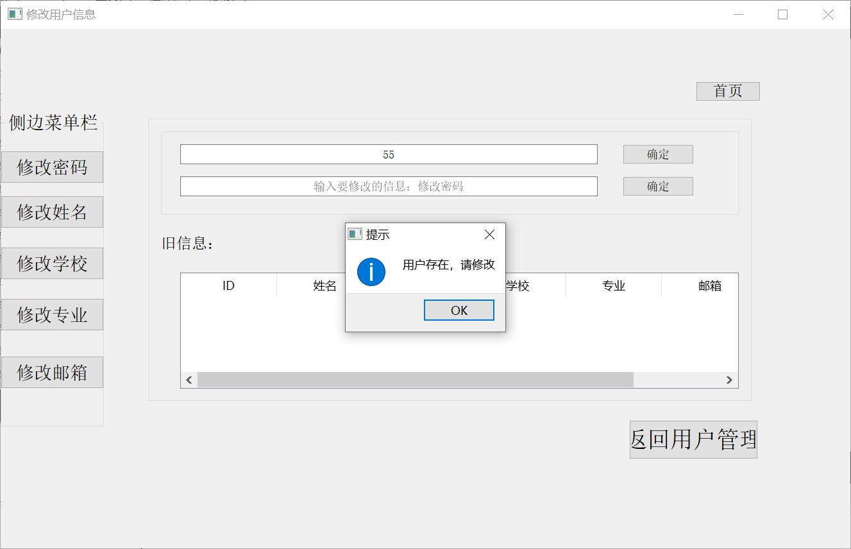

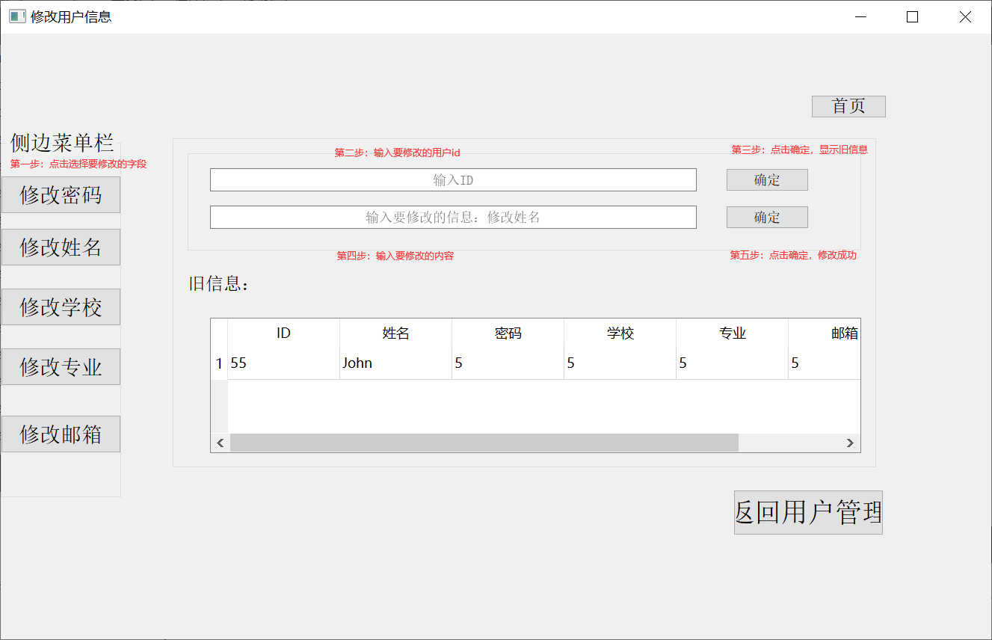

点击修改用户界面的侧边菜单栏的对应项，可以修改用户的密码、姓名、学校、专业、邮箱，输入要修改的内容后点击**确定**，即可完成修改，新信息会显示在表格中。

注：修改同增加的输入规定相同。

点击“**返回用户管理**”则返回上一级用户管理页面。

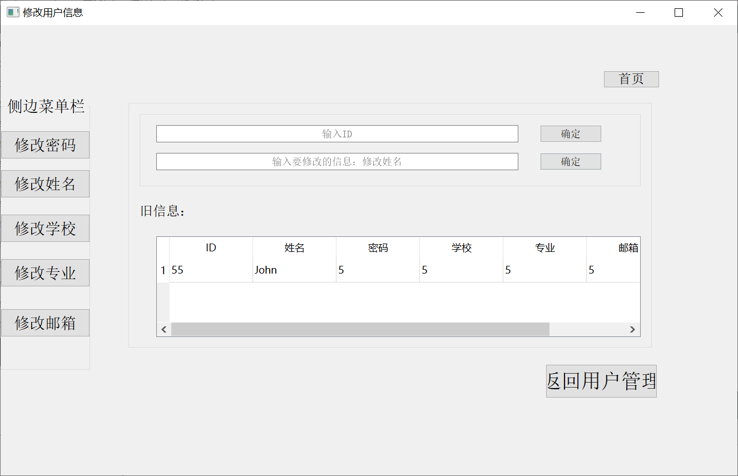

### 3.3.4 图书管理

#### 3.3.4.1 增加图书

点击“**首页**”返回管理员功能选择页面

点击 “**增加图书**”功能，依次点击并输入要增加用户的ID、ISBN、书名、类型，点击“**确定**”即可增加该图书。图书增加后会将本次增加的各项信息显示在下方的表格中。

**注意：**

* ID输入需为纯数字。
* ISBN、书名、类型需输入数字、字母、符号，不能输入中文。
* 各项输入需符合长度限制，超过限定长度将无法输入系统：图书ID限定长度为6位，ISBN限定为6位，书名限定为8位，作者限定为4位，类型限定为4位，
* 增加图书需将每一项信息合法填入，如未填入将提示“输入需要均不为空”。

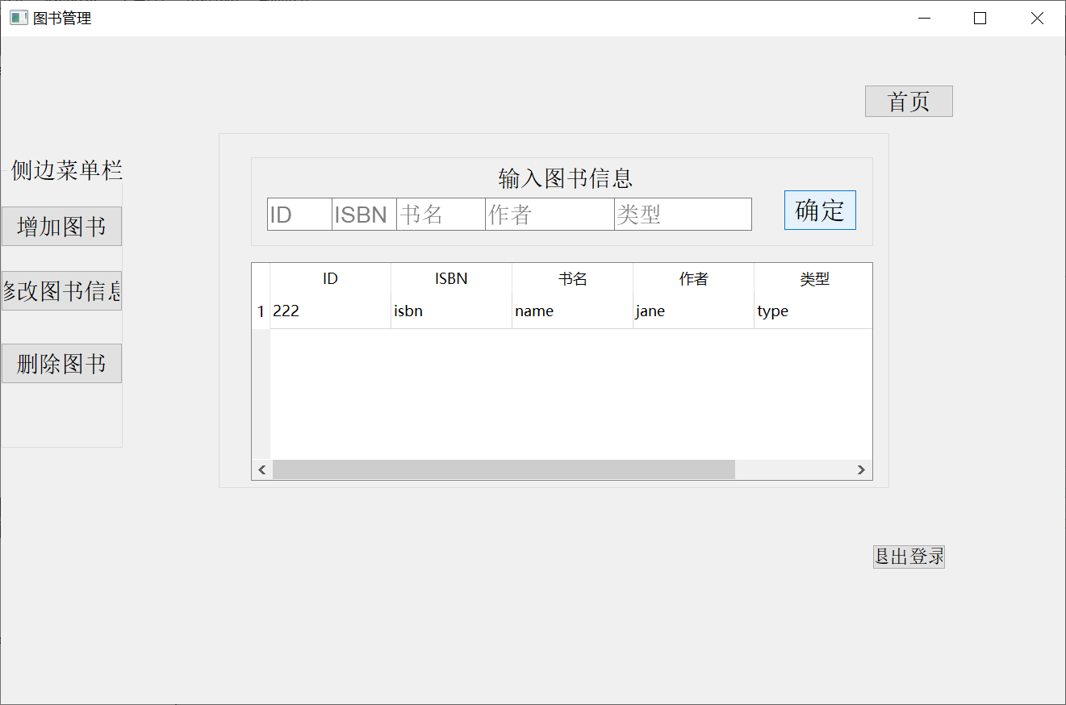

#### 3.3.4.2 修改图书

点击“**首页**”返回管理员功能选择页面

点击修改图书界面的侧边菜单栏的对应项，可以修改图书的ISBN、书名、作者、类型、在架状态、是否超期，输入要修改的内容后点击**确定**，即可完成修改，新信息会显示在表格中。

注：修改同增加的输入规定相同。

点击“**返回用户管理**”则返回上一级用户管理页面

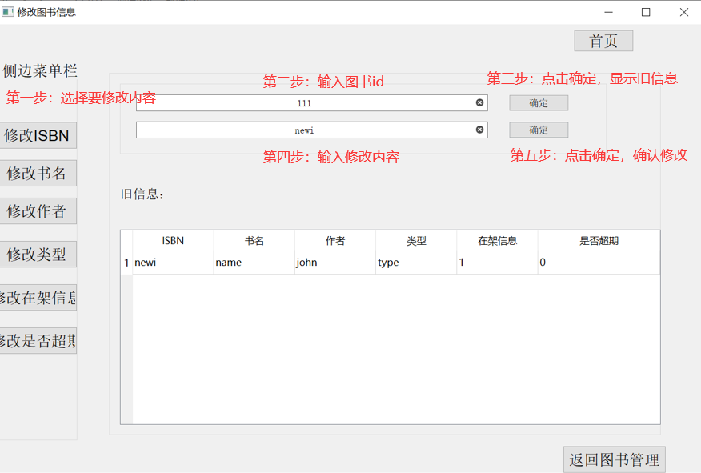

#### 3.3.4.3 删除图书

点击“**首页**”返回管理员功能选择页面

点击侧边菜单栏的“**删除图书**”，点击并输入要删除图书的ID，点击**确定**即可删除对应图书，提示“删除图书成功”。若图书不存在，则提示“删除图书失败”，并且不删除该图书。

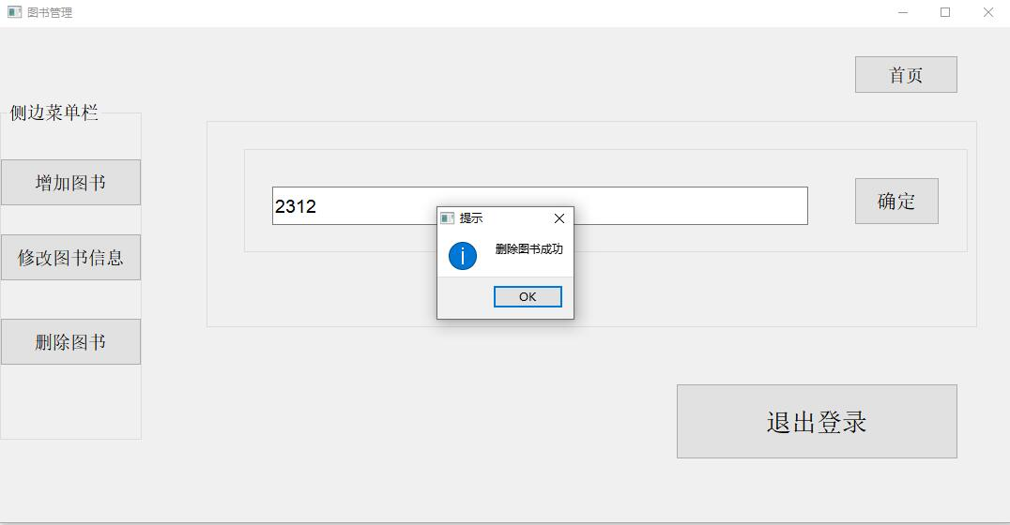

## 3.4 借阅系统

### 3.4.1 用户登录

输入用户账号和对应密码，点击确定即可登录；点击退出返回到图书馆主功能选择页。

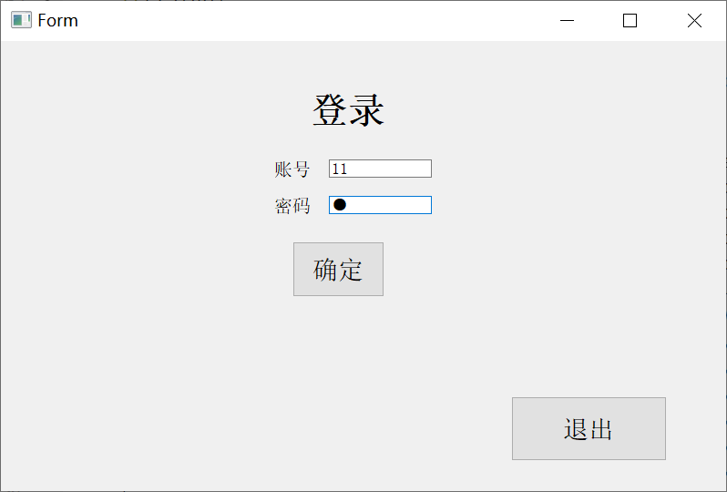

### 3.4.2 用户主功能选择

用户有查找并借阅图书功能和查看已借图书的功能，点击“**退出登录**”返回到用户登陆页面

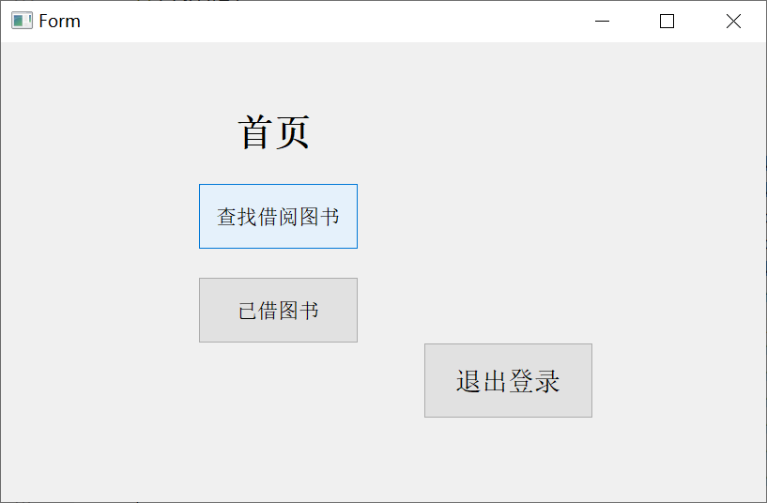

### 3.4.3 查找借阅图书

#### 3.4.3.1 借阅图书

**注：只以图书ID查找图书，侧边栏的“ISBN查找”、“书名查找”、“分类浏览”功能暂未实现。**

务必先选择侧边菜单栏的“**ID查找**”，输入ID后点击“**确定**”就可显示当前的图书信息，若**在架信息为1**则表明图书在架可供借阅（在架信息为0表明图书不在架，无法借阅），点击“**借阅**“后成功则提示“借书成功”，失败则提示“借书失败，请您检查是否超出借书上限或请联系管理员”。

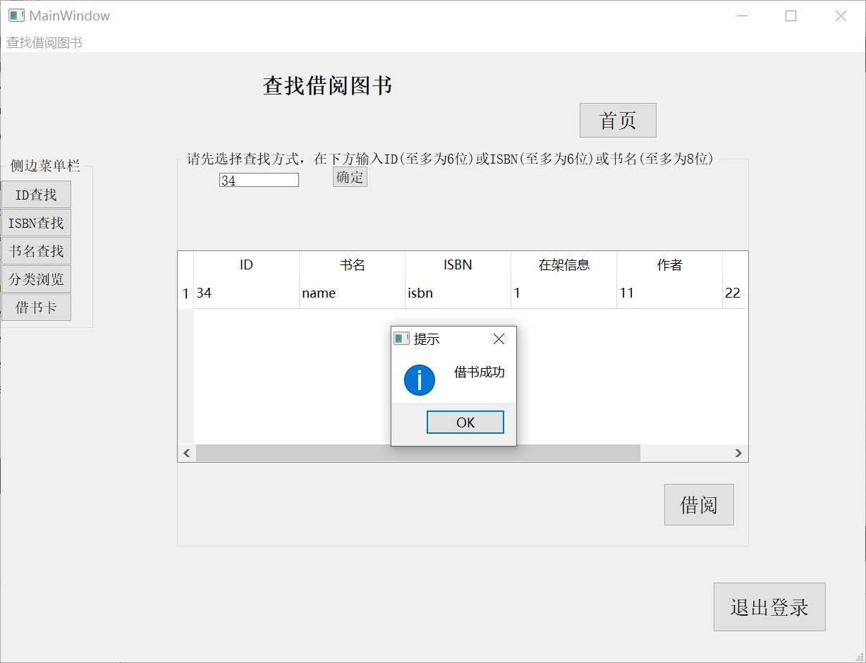

#### 3.4.3.2 借书卡

点击侧边菜单栏的“**借书卡**”进入以下界面，输入图书ID后可显示最近5位借书人的信息。（该借书卡是模仿传统的借书卡，并不是借书记录，所以当一张卡的信息写满之后，会被丢掉然后用另一张新卡继续写记录。每张卡最多有5个记录。）

点击“查找借阅图书“返回上一级借书功能页。

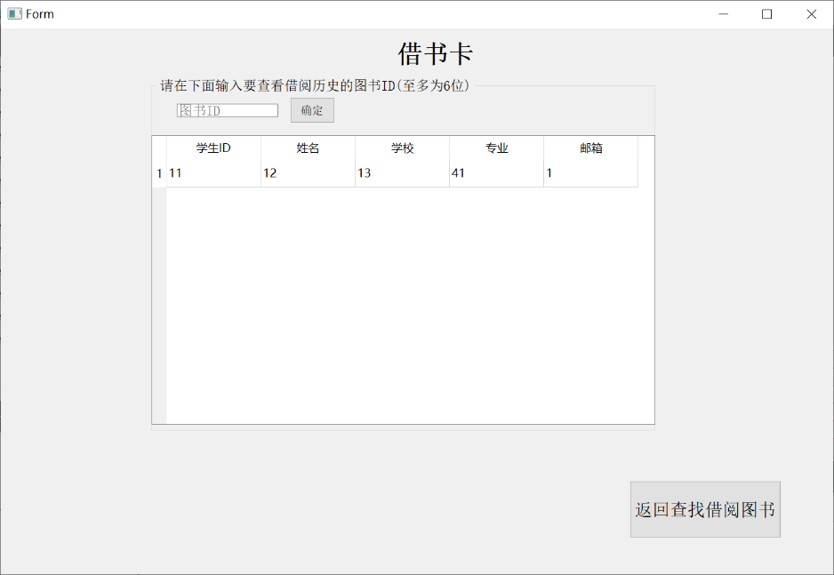

### 3.4.4 已借图书

从用户主功能选择页点击“**已借图书**“进入以下画面，输入用户ID可查看该用户借阅的书籍。

点击“退出登录“返回到用户登录页面。

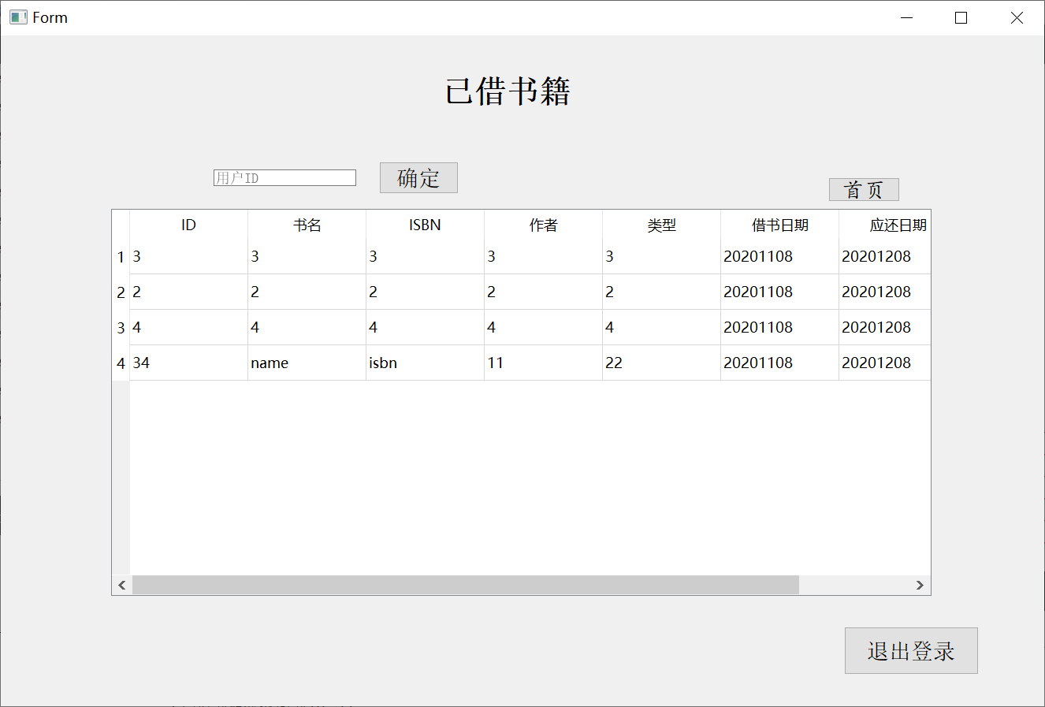

## 3.5 还书系统

点击“还书系统”进入以下界面。输入图书ID后点击**确定**显示该图书的信息，点击归还即可完成归还操作，提示“归还成功”。

